Toiles d’araignée : bonds de 20
Fiche 10a

Commence à 0. Compte par bonds de 20.

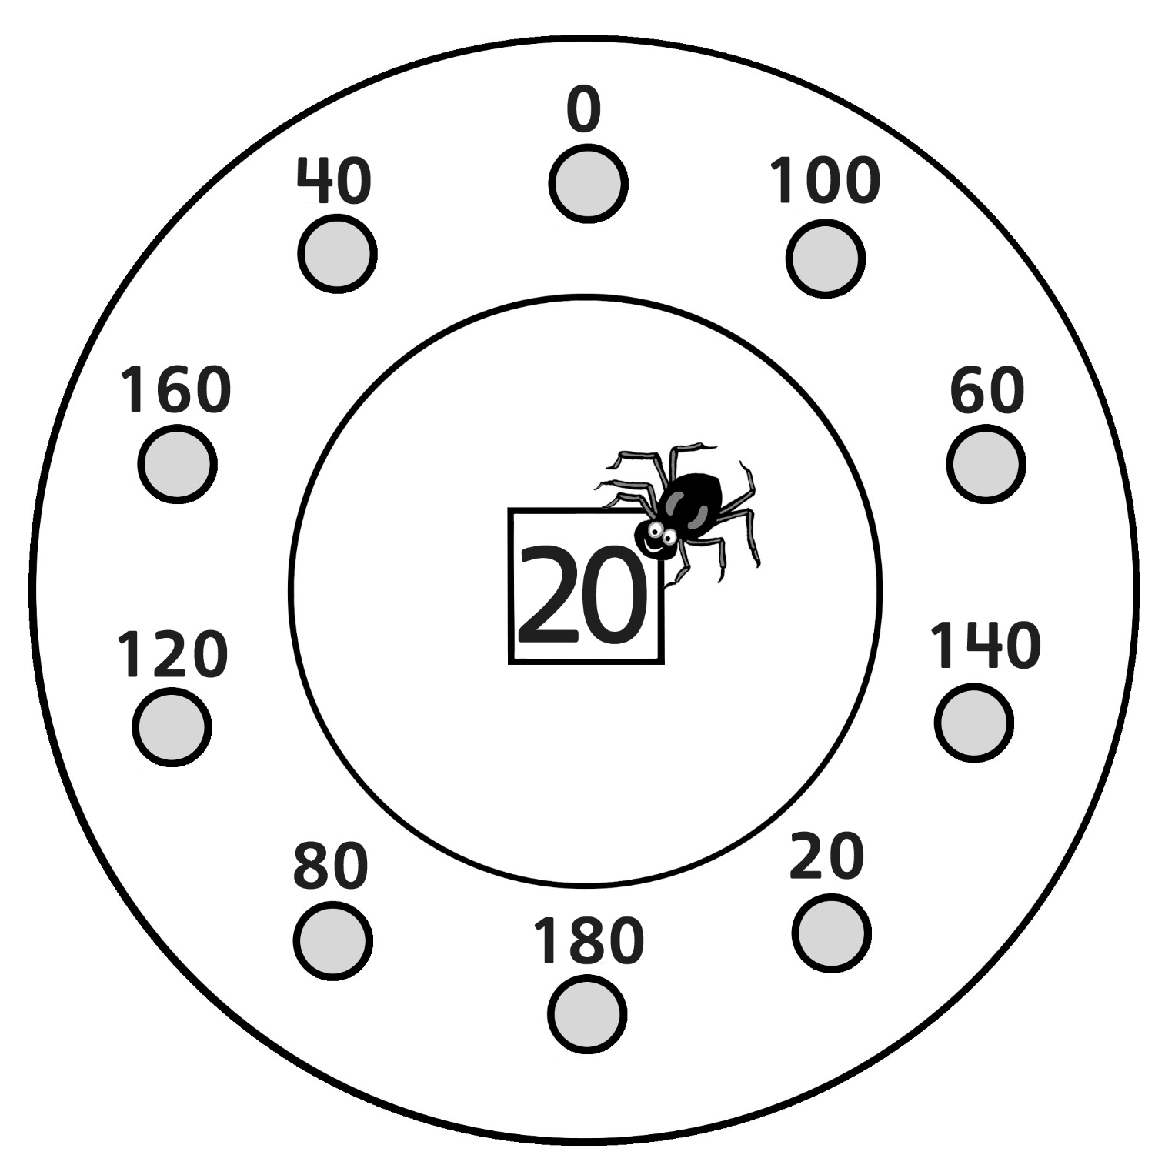

Toiles d’araignée : bonds de 20
Fiche 10b

Commence à 20. Compte par bonds de 20.

